**AULA 1- PARTE 1**

1 - 1 – Fazer um artigo sucinto sobre o Processo Unificado.

2 – Fazer um comparativo entre o Processo Unificado e o Scrum e fazer suas considerações.

**AULA 1- PARTE 2**

1 - CRIAR UM SISTEMA WEB

OBS: 10 user stories

2 - Criar as user stories e tasks na ferramenta ágil (Jira, Trello)

3 - Elaborar um documento com o contrato social da equipe ágil:

“Contrato Social: é a descrição das regras de trabalho da sua equipe. O próprio time é quem escreve esse documento. Contempla diversas informações como formas de trabalho, horários, pausas e etc;”

4 - Daily meeting, sprint review etc.

Contemplar como essas atividades sao realizadas no contrato social.

Colocar qual é o conceito de Definition of Done de cada user story.

**AULA 2 - PARTE 1**

1 - Com o product backlog criar 3 sprints.

a) estimar as estórias

b) definir o esforço do time

c) definir o tempo da sprint

d) estipular quais serão as colunas do kanban

e) uma descrição de cada coluna do kanban

2) Realizar a sprint planning meeting.

a) Definir as sprints.

3) Simular a realização de 3 sprint review meeting e sprint retrospective.

a) O que foi possível alcançar, o cliente aprovou.

b) O que foi ruim e o que pode ser melhorado na sprint.

**AULA PARTE 2**

ATIVIDADES

4 - Pesquisa sobre:

ATDD;

BDD;

**AULA 3**

LINKS

Eclipse

https://www.eclipse.org/downloads/packages/release/mars/r/eclipse-ide-java-ee-developers

https://www.eclipse.org/downloads/packages/

Comando para descobrir a versão do java

java -version

JAVA jdk

https://www.oracle.com/br/java/technologies/javase/javase8u211-later-archive-downloads.html

Gerar a versão do Spring

https://start.spring.io/

Configurações do h2

https://stackoverflow.com/questions/70571047/spring-boot-show-h2-database-content

Modelo do json

{

"marca": "Teste",

"modelo": "teste",

"placa": "AAA0001"

}

**TRABALHO FINAL**

Relatório final contendo todas as atividades feitas até o momento.

O trabalho prática a ser desenvolvido é:

1 - Capturar 3 features do backlog e escrever uma API REST para cada feature (Cadastro e Listar).

2 - Criar um teste unitário e teste de integração para cada feature.

Exemplo:

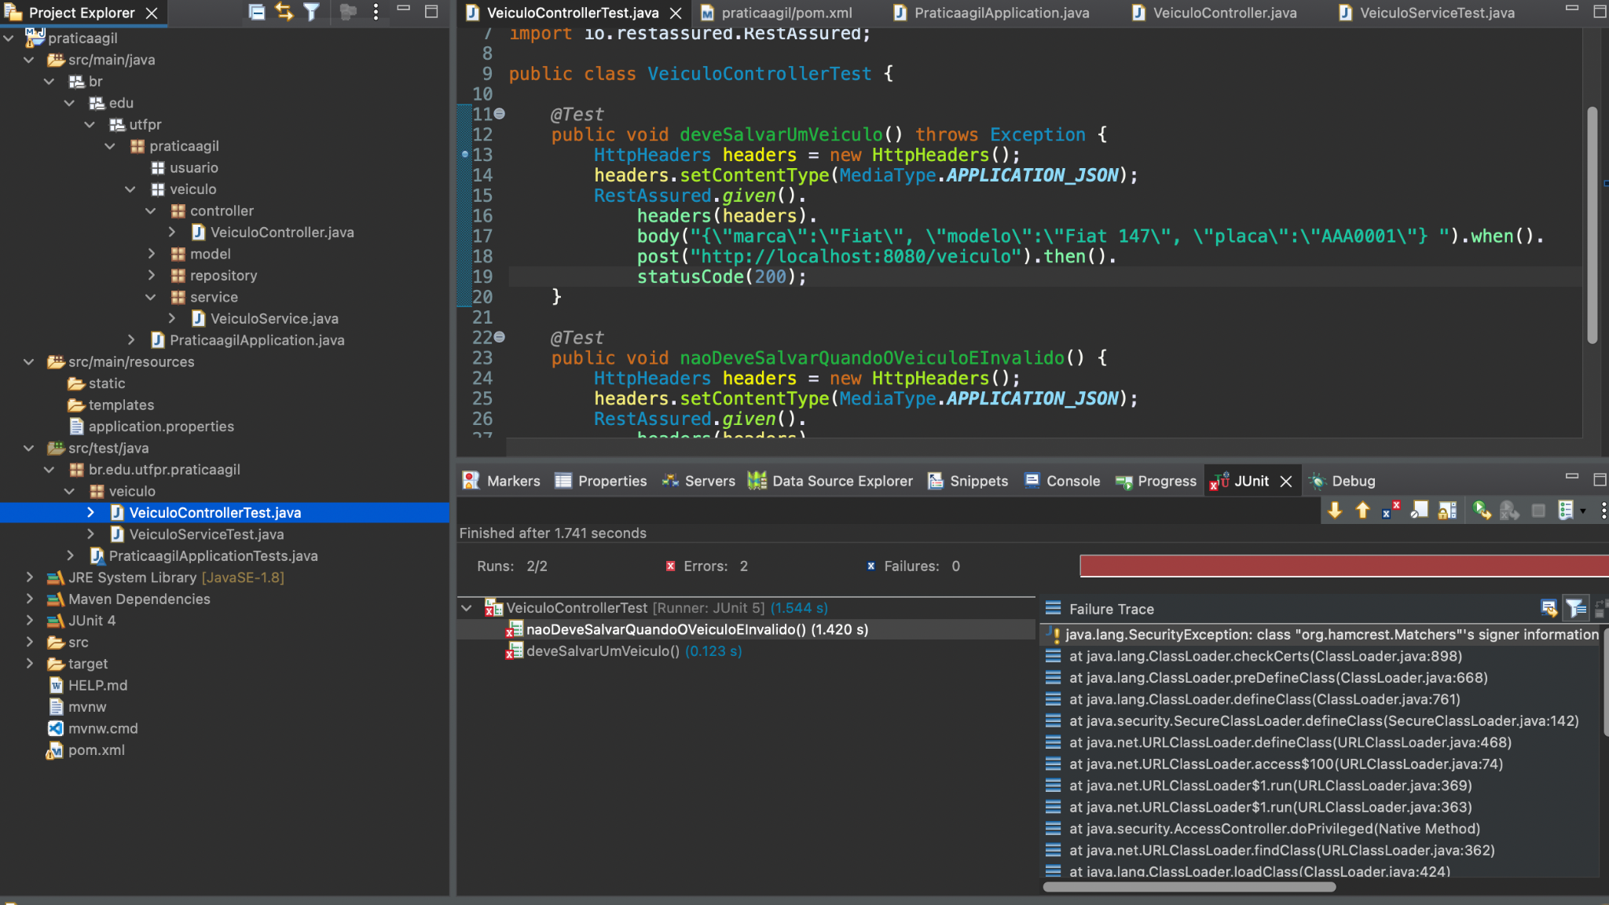

**Prazo: 21/02/2022**